

侯羽桑、洪若華 裙襬搖進LPGA
作者張國欽╱新北市報導 | 中時電子報 – 2016年3月10日 上午5:50
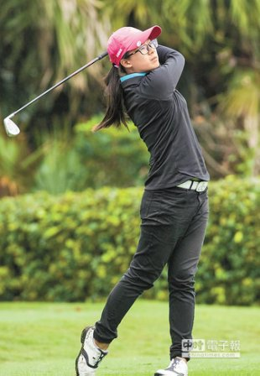侯羽桑9日在裙襬搖搖築夢盃最後一天比賽中，打出77桿，以3天總成績211桿奪冠，獲裙襬搖搖LPGA菁英賽的資格。（鄭任南攝）中國時報【張國欽╱新北市報導】
2016年裙襬搖搖逐夢盃春季選拔賽，昨在林口美麗華高球鄉村俱樂部進行最後1天賽程，儘管有風有雨，最低氣溫只有13度，與賽小將仍在嚴酷天氣中完成比賽；各組成績較優選手，都取得美國各項比賽資格，其中A、B兩組總成績排名前2的冠軍侯羽桑與亞軍洪若華，也如願拿到4月21日在舊金山默賽德湖球場開打的裙襬搖搖LPGA菁英賽參賽門票。
裙襬搖搖春季選拔賽共分A（15至18歲）、B（13至15歲）、C組（11至13歲），經過2天共54洞比桿，除侯羽桑與洪若華獲得裙襬搖搖LPGA菁英賽推薦名額，另A、B組總成績前6的選手侯羽桑、洪若華、俞涵軒、盧昕妤、許諾心與林子涵，可參加7月在美國舉行的AJGA曾雅妮裙襬搖搖青少女邀請賽；A組前3侯羽桑、洪若華與俞涵軒，B組前4禾安佑、謝佳彧、陳葶伃、劉可艾與C組前4吳佳晏、劉庭妤、黃亭瑄、許淮茜，可參加聖地牙哥青少年名人賽與IMG學院青少年世界錦標賽。
熱血逐夢 風雨無阻
裙襬搖搖高爾夫基金會會長王政松昨在頒獎典禮中表示，過去20年在美麗華球場的練習場看不到幾個青少年選手，但現在已有40多人，可見青少年投入高球運動的盛況，而逐夢盃今年開始舉辦選拔賽的用意，為的是讓國內更多青少年選手，有機會在高水準的國際舞台磨練經驗、擴展視野，最終目標就是提升台灣女子高球水準。
合辦單位中國信託銀行副董事長陳國世則說，中國信託與裙襬搖搖有共同的理念，都是希望台灣女子高球的未來，比現在更好，希望能幫助更多有潛力的業餘小將，躍上國際舞台。
潛力小將 日漸增多
裙襬選拔賽第1天打兩輪36洞，昨第2天進行18洞決賽，侯羽桑雖只打出77桿，但靠著首日第2輪飆出的64桿，順利以總桿211桿（-5），勇奪A組冠軍，同是A組的洪若華2桿之差居亞。
16歲的侯羽桑，將連續兩屆參加裙襬搖搖LPGA菁英賽，她去年首輪是台灣選手最佳成績72桿，前2輪順利以147桿闖進決賽，可惜最後1輪打出80桿，以並列第74作收，今年捲土重來將爭取更佳成績。
她說：「因為不會再長高了，今年把訓練重點放在加強體能與心理素質，這次再參加（裙襬搖搖LPGA菁英賽）覺得比去年更有信心，知道如何做準備，第2桿落點很重要。」侯羽桑計畫18歲轉入職業，目標放在打LPGA，能再次於裙襬搖搖LPGA菁英賽與各國高手同場競技，對日後如何壯大自己有很大幫助。

